同济怎么办
——从长聘机制改革到世界一流大学组织能力重建
同济大学2026年专业技术岗位聘期改革深度调查
与上海交通大学制度对比研究
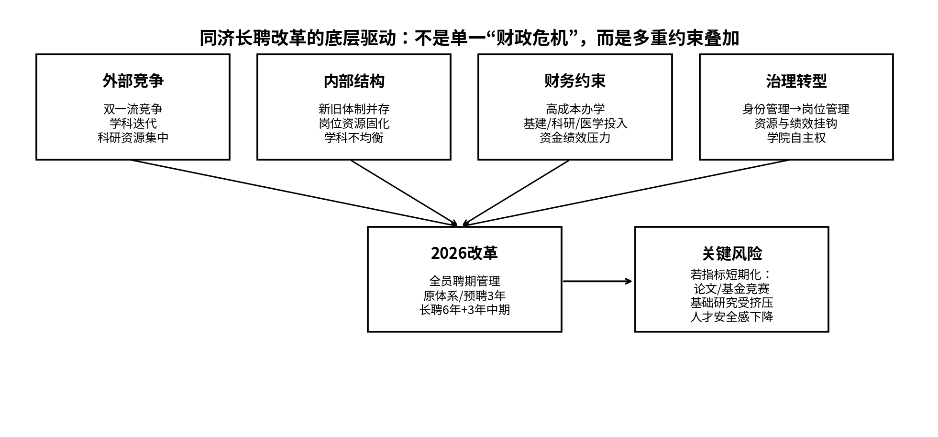
研究日期：2026年8月20日
资料截止：2026年8月20日

阅读说明：这份报告如何区分事实、判断与建议
结论先行
同济此轮改革的核心并不是取消“长聘岗位”这一职业序列，而是取消专业技术职务的长期不定期聘任协议，转向全员周期性岗位考核。它不能简单等同于“全员非升即走”，但确实把原本主要集中于青年预聘教师的持续竞争压力，进一步扩展到存量长聘与原有体系岗位。真正决定改革成败的，不是“考不考”，而是“考什么、多久考、谁来考、失败如何处理、学校是否同时承担资源支持责任”。

本报告优先采用同济大学、上海交通大学官网及信息公开材料；对同济2026年改革的具体处置规则，辅以《中国新闻周刊》等公开报道交叉核验。对网上流传的“财政断供”“两年吃光结余”“全员解聘”等强叙事，不直接当作事实，而是逐项拆解其成立条件。
证据层级 | 本报告使用原则
一级：学校官方文件/统计/决算 | 用于确认制度条文、师生规模、学科、科研和财务口径。
二级：主流媒体采访/行业媒体 | 用于补充官方附件不易公开获取的执行细节，并与官方表述交叉核验。
三级：评论、自媒体、匿名信 | 只用于观察争议和风险感知，不作为关键事实单独依据。
分析推断 | 凡涉及“为何改革”“可能后果”“应当怎么改”，均明确作为机制分析，而非校方已公开确认的动机。

执行摘要
如果只看舆论标题，同济似乎是在“砸掉教授铁饭碗”；如果只看校方制度语言，它又像是一次普通的人事考核升级。两种解释都不够。更准确的判断是：同济正在把大学内部最稀缺的资源——长期岗位、薪酬、博士生指标、实验空间、科研平台和学科编制——从“身份附着”进一步改造成“岗位契约”。这是一个组织治理改革，而不仅是人事改革。
改革之所以在2026年引爆关注，是因为它与同济所处的战略转型期叠加：传统优势学科仍强，但综合性与新兴学科增长不够均衡；上海顶尖高校竞争加剧；高成本研究型大学的资源约束更明显；青年教师和存量教师长期处在不同制度轨道；学校又正在推进AI赋能、基础学科、未来学科、医工交叉和“一院一策”。2025年发布的同济学科与人事人才行动计划，本身已经公开写出“学科专业均衡性改善”“新兴学科成长性提升”“做强基础学科”“改革评价体系”“科学配置师资岗位资源”等任务。[4]
因此，这次改革不是突然发生的孤立事件，而是同济试图重新配置组织资源的一环。问题在于：如果改革只完成“压力下沉”，却没有同时完成“评价分类、资源支持、程序保障、学科重构和收入开源”，它会制造一种危险的制度：长聘仍叫长聘，但教师事实上处于永久试用状态；每三年或六年都围绕可量化指标自保，最需要十年沉淀的研究反而最难生存。
上海交通大学提供了一个有价值但不能机械照抄的对照。上海交大同样实行年度与聘期考核，章程也明确岗位聘任和合同管理；区别在于其公开评价制度把“多元评价、多维发展”“院为实体”“代表性成果”“十年磨一剑”“宽容失败”“可减免/延长考核周期”和发展性反馈写得更完整。[7][8] 同时，上海交大经过二十多年连续的人才制度建设，长聘体系、学院治理、综合性学科布局、医学并入、科研平台与经费规模已经形成互相强化的系统。
本报告最终提出：同济不应把改革目标设定为“让所有教师更卷”，而应设定为“让稀缺资源能够流向真正创造长期价值的人，同时让愿意做难而慢研究的人获得确定性”。最值得推进的是“一核两翼三改革”：以“未来城市与复杂工程系统”为同济的战略母舰，以“数智自主系统”和“医工生命健康”为两翼，以人才评价、校院治理、资源财务三项改革为底层支撑。
最重要的六个判断 | 结论
1. 改革性质 | 不是取消长聘岗位，而是取消长期不定期协议、强化全员聘期管理。
2. 深层动因 | 新旧人事体制并存、学科转型、资源约束、同城竞争和岗位治理共同作用。
3. 财务判断 | 财务压力是真约束，但把年度收入支出差额直接解释为“亏损/断供”是不严谨的。
4. 最大制度风险 | 把长期学术劳动压缩为3年KPI，会诱发短期主义、指标游戏与逆向选择。
5. 交大可学之处 | 不是“也考核”，而是分类评价、长周期、同行判断、院为实体、长期连续改革与正向激励。
6. 同济真正要解决的问题 | 从“教师有没有产出”升级为“学校能否把人、钱、空间和平台投到未来十年的战略方向”。

第一部分：2026年同济长聘机制到底改了什么

1. 先纠正最流行的误读：“取消长聘制”并不准确
同济大学人事处于2026年7月31日发布《关于开展2026年度全校专业技术职务评聘及考核续聘工作的通知》。官方页面确认该年度评聘与续聘工作启动。[1] 公开报道援引通知内容显示：学校“对专业技术职务实行聘期考核管理，不再签订长期聘任协议”；2026年以后，原有体系和预聘岗位人员每3年考核，长聘岗位人员每6年考核，并在第3年进行中期考核。[2]
这里至少有三个概念必须分开：
- “长聘岗位”是一类职业/岗位序列；“长期聘任协议”是合同期限安排。取消后者，不等于前者从组织结构中消失。
- “聘期考核”不等于“非升即走”。青年预聘阶段通常有明确的晋升窗口；长聘人员的周期考核更接近岗位责任审查。
- “考核不合格可能不续聘”与“一次考核不合格立即解除学校劳动关系”也不是同义命题。实际处置还涉及学院意见、转岗、降聘、人才中心等层次。
因此，真正的制度变化应表述为：同济把长期岗位的职业安全从“长期协议”进一步转向“周期性岗位责任 + 分级处置 + 优秀者豁免/延长”的动态管理。

2. 为什么这次会被感觉为“从青年教师卷到所有人”
同济早已实行预聘—长聘改革。2019年前后形成的制度逻辑，是新进青年教师先进入预聘轨道，在有限年限内争取长聘；原有体系与长聘体系长期并存。2025年校内职务评聘材料仍能看到原有体系、预聘和长聘多条通道共存。[3]
这种双轨结构长期存在一个组织难题：新人承担高淘汰风险，存量人员拥有更强职业稳定性；但两类人又竞争同一套实验空间、博士生指标、科研启动、绩效和学科岗位。当学校进入资源增量放缓阶段，双轨制的公平性争议会迅速放大。2026年的全员周期管理，本质上是在尝试把“存量岗位也必须持续说明价值”制度化。

图1 同济2026年专业技术岗位改革的多重驱动（机制分析，不代表校方正式动机表述）

3. 这次改革真正改变的是大学里的“所有权想象”
传统高校人事制度容易让高级职称与岗位资源形成类似“永久产权”的心理预期：教授不仅拥有职称，还长期占有一个岗位等级、工资档、空间和招生资源。动态聘期制则试图把它重新定义为“学校与教师之间的一份长期但需复核的岗位契约”。
这背后的治理逻辑可以写成：
从身份管理到岗位管理
过去：获得职称/身份 → 资源长期附着。
改革后：获得岗位 → 承担约定职责 → 周期评价 → 决定岗位、资源和发展通道是否继续。
它试图解决的是“资源怎样从历史形成的存量结构流向未来战略”，而不只是“谁发表了多少论文”。

第二部分：同济现在真正遇到的困境是什么

困境一：不是“学校不强”，而是强项与未来增量之间出现结构张力
截至2026年5月，同济有全日制学生41,575人、专任教师3,206人、42个一级学科博士点、8个国家“双一流”建设学科、124个省部级以上研究平台；2025年获批国家自然科学基金项目728项。[5] 这显然不是一所“衰败大学”的数据。问题恰恰在于：同济已经很强，因此下一步提升更依赖结构优化，而不是简单扩规模。
同济的8个“双一流”建设学科高度集中在生物学、建筑、土木、测绘、环境、城乡规划、风景园林、设计等领域。[5] 这些学科构成了极强的城市与建成环境传统，但在AI、计算机、基础理科、集成电路、生命医学等新一轮资源竞争中，同济需要更强的新增长点。学校2025-2027学科行动计划明确提出“学科专业均衡性显著改善”“新兴学科成长性显著提升”“做强基础学科”“布局新质新域未来学科”“打破院系壁垒”。[4] 这其实已经公开承认了结构转型任务。

困境二：同城竞争不是排名焦虑，而是“资源吸附能力”的竞争
与上海交通大学相比，同济的短板不应简单理解为“排名低一点”，而是资源规模和学科厚度存在明显差异。上海交大现有专任教师4,257人、18个“双一流”学科、56个一级学科博士点；2025年国家自然科学基金各类资助1800项。[9][10] 同济对应为3,206人、8个、42个和728项。[5]
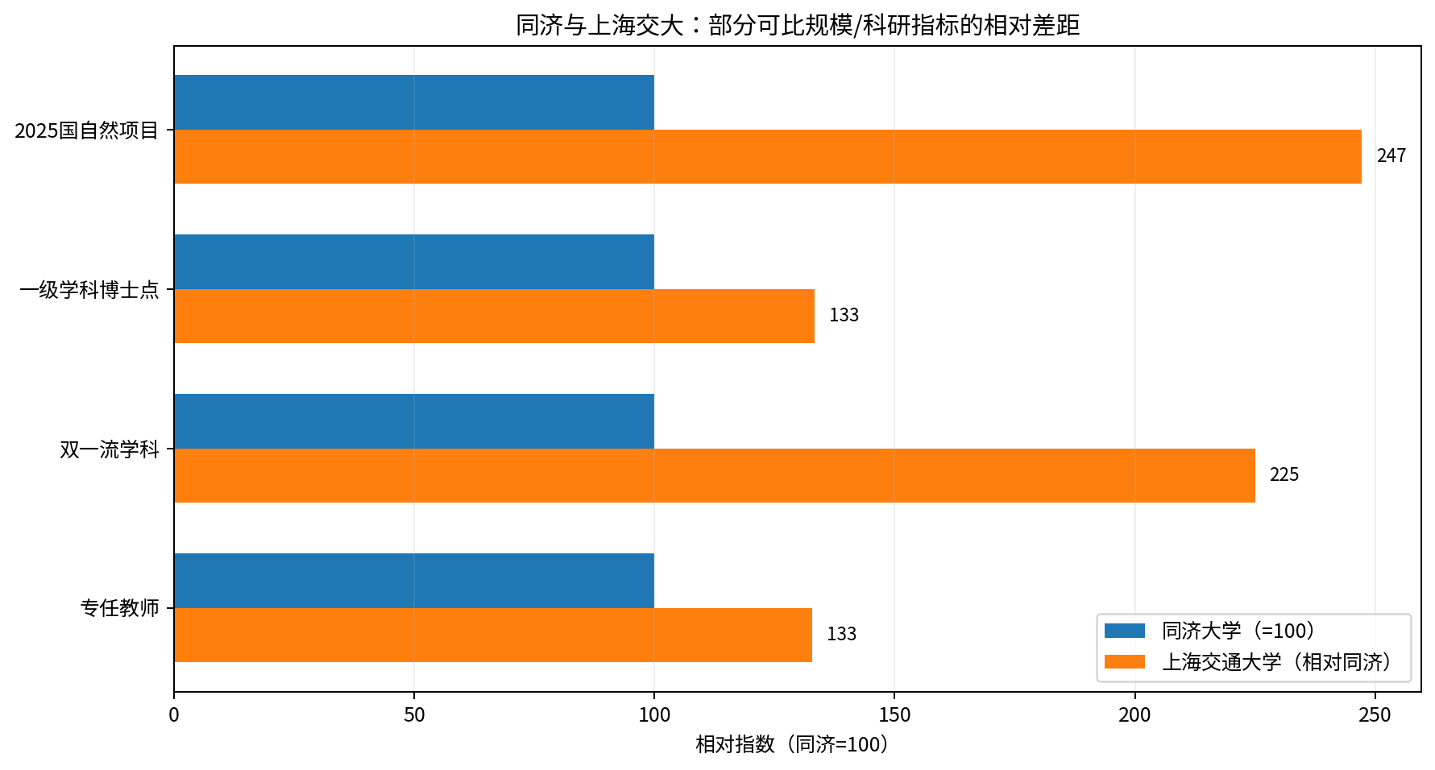
图2 同济与上海交大若干可比指标相对指数。注意：学科结构、医学体量和基金学科分布不同，不能据此直接评价单个教师效率。
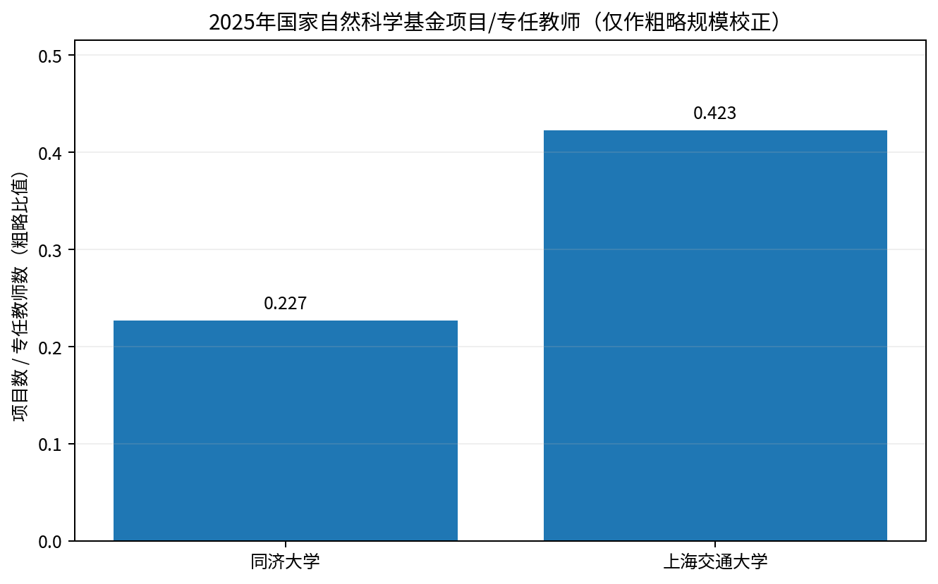
图3 2025年国自然项目/专任教师的粗略比值，仅用于说明科研资源密度差异，不是严格绩效指标。
这类差距会形成“赢家获得更多”的循环：更厚的学科群吸引更强人才，更强人才获得更多项目和平台，更多项目又支撑更好的博士生、设备和招聘。对于同济而言，真正危险的不是某一年排名，而是如果新兴领域长期缺乏足够厚度，未来人才会因为“同城还有更完整的平台”而向其他高校集中。

困境三：高成本研究型大学正在从“增量时代”进入“资源绩效时代”
网上把同济改革完全解释成“财政断供”过于武断，但财务约束不能忽略。公开转载同济2024年度部门决算的数据称，本年收入约86.55亿元、本年支出约108.33亿元，差额约21.78亿元。[6] 这组数字可以说明年度资金调度和资源配置压力，但不能直接等同于企业意义上的“亏损”：高校部门决算存在上年结转、专项资金、跨年度项目、基建与设备大额支出等，结转资金也并非都可自由用于工资。把40余亿元结余静态除以21.78亿元并推导“两年见底”，属于不严谨的线性外推。
作为对照，上海交大2025年部门决算本年收入213.74亿元、本年支出232.85亿元，同时使用非财政拨款结余30.83亿元，上年结转结余73.48亿元，年末仍有76.32亿元结转结余。[11] 这说明顶尖研究型大学“本年支出高于本年收入”本身并不能直接说明财务失灵，关键要看资金性质、可持续收入结构、重大项目周期和资产负担。
更准确的财务问题
同济真正需要问的不是“今年是不是亏了”，而是：长期可支配收入增长是否跟得上人员、空间、实验平台、校区建设和科研竞争成本；存量资源中有多少被低效占用；新增战略学科能否获得足够启动资本；学校有没有比“压缩教师成本”更大的开源空间。

困境四：新旧体制并存造成“代际契约”失衡
对青年教师而言，预聘长聘制的最大成本是高不确定性：科研产出周期、基金申请、学生培养和家庭生活同时集中在职业早期。如果学校让新人承担“全球竞争式”要求，却让存量岗位长期不需要解释资源占用，就会形成强烈的不公平感。反过来，如果为追求形式公平，把所有资深教师都改造成三年一考的短周期竞争，也可能摧毁长聘制度本来用于保护高风险、长周期研究的意义。
所以正确目标不是“老人也要像新人一样卷”，而是建立代际对称：所有人都承担岗位责任，但不同职业阶段承担不同类型的责任；青年阶段考潜力与成长，成熟阶段考代表性贡献与公共责任，资深阶段更多考学科建设、育人、团队和长期学术贡献。

困境五：同济如果只靠考核来调整学科，可能出现“越想转型，越难转型”
新兴学科最需要的是敢于招聘暂时没有稳定论文/项目流水线的人，允许他们建设平台、重组团队、跨学科试错。如果学校同时把所有人都放入高频量化考核，管理者会自然倾向招“短期可兑现”的人，而不是“长期可能改变学科”的人。最后形成逆向选择：最能适应KPI的人留下，最愿意承担高风险科学问题的人反而离开。

第三部分：上海交大做法——值得学的不是“更卷”，而是制度组合

1. 上海交大同样不是传统意义上的“终身不考核”
上海交通大学章程明确，对专任教师中的核心师资实行长聘体系岗位聘任管理；学校教职工实行合同管理，并建立年度考核和聘期/岗位协议考核机制。[12] 换言之，上海交大的长聘也不是“不承担岗位责任”。
区别在于，上海交大公开的教师考核评价指导意见把评价的边界写得更细：多元评价、多维发展；发展性评价与奖惩性评价结合；院为实体；代表性成果与实际贡献；基础研究强调潜心研究和长期积累；明确倡导“十年磨一剑”、鼓励颠覆性创新和宽容失败；并允许根据实际减少、减免考核或适当延长周期。[7]
维度 | 同济2026改革公开信息 | 上海交大公开制度 | 分析
考核覆盖 | 全校专业技术岗位聘期管理；原体系/预聘3年，长聘6年+3年中期 | 全体教师年度+聘期考核；长聘体系仍是核心师资岗位管理 | 两校都不是“长聘=不考核”
评价理念 | 分层考核、优秀人员可免考，学院可制定标准 | 多元评价、多维发展；发展性+奖惩性评价 | 交大在公开文本中对评价哲学表述更完整
科研周期 | 长聘6年，但中期3年；具体学院标准决定实际压力 | 基础研究明确长期积累，倡导“十年磨一剑”；可延长/减免 | 周期长度只是形式，指标设计决定实质
学院权力 | “一院一策”和学院自主制定部分标准的方向增强 | 长期强调“院为实体”，学校顶层设计、学院实施 | 都在下放，但需要校级权利底线和程序制衡
评价方法 | 公开报道显示免考、浮动薪酬、分级处置 | 代表性成果、同行评价、分类研究类型、教学多主体评价 | 同济应避免把“自主”变成学院内部单一KPI
正向支持 | 学校有人才行动计划、青年培育等，但本轮舆论聚焦约束 | 奖励体系、发展反馈、培养培训与不同职业赛道并行 | 改革接受度取决于“支持系统”是否与约束同步

2. 上海交大的真正优势：改革是二十多年连续构建的
上海交大的人才制度不是一次通知完成的。公开材料显示，学校自2000年代持续推进人才强校、长聘体系、分类发展、“院为实体”和奖励体系；到2020年前后长聘体系教职已超过1300人，形成长聘教职、教轨和多系列职业发展通道。[13] 长期连续性意味着教师会逐渐形成稳定预期：知道什么样的成果被认可、什么阶段会接受什么评价、哪些资源跟学院授权相匹配。
制度最怕的不是严格，而是不可预测。真正的一流大学人事制度，本质上应该让优秀教师能够计算长期职业收益，让院系能够计算长期招聘责任，让学校能够计算岗位资源的机会成本。

3. 上海交大还有一个同济难以忽视的“规模底盘”
2025年上海交大部门决算显示，本年收入213.74亿元，其中事业收入123.61亿元、财政拨款45.39亿元、其他收入44.74亿元；本年支出232.85亿元。[11] 同济与上海交大不是完全同口径同规模的组织，尤其上海交大医学院和13家附属医院带来显著的医学与科研资源效应，但这恰恰说明：制度竞争的背后是组织底盘竞争。
如果同济只学习交大的考核强度，而没有同步建设新学科平台、产业合作、校友捐赠、成果转化、专业学位、临床与医工体系、地方研究院等收入和资源网络，就会出现“学到了约束，没有学到供给”。

第四部分：同济改革背后的七层底层逻辑

第一层：增量不足后，存量岗位必然被重新定价
当新增编制、空间和财政增量足够大时，组织可以用“新增资源”解决新学科问题；当增量变慢，只能重新评估存量。全员聘期制是存量再配置的一种制度工具。

第二层：大学竞争从“有无人才”转向“人才密度与平台组合”
顶尖人才并不只看工资，而看学生质量、同事网络、实验设施、跨学科伙伴和长期制度安全。单个教授很强但周围缺乏生态，仍可能被更厚的平台吸走。

第三层：传统优势越成功，路径依赖越强
建筑、土木、规划、交通、环境等形成同济品牌，也形成组织资源和身份结构。新方向若只靠边缘增量，很难撼动既有配置；人事评价改革因此被当作结构调整的杠杆。

第四层：青年人才制度提高了“公平性要求”
新人被要求在有限窗口证明自己，必然会追问存量岗位是否同样承担责任。这不是情绪问题，而是组织契约的一致性问题。

第五层：财政绩效和公共资源问责增强
高校越来越需要证明岗位、实验室、设备、研究平台和财政专项的产出与战略价值。岗位考核是资源绩效治理的一部分。

第六层：AI与学科融合正在改写院系边界
同济正在重组计算机与软件、推进大信息学科群和AI赋能传统优势学科。[14] 旧的院系岗位边界如果不可移动，学科交叉只能停留在会议和项目层面。

第七层：世界一流大学需要“学术安全”和“组织流动”同时存在
没有流动，组织容易固化；没有安全，学术容易短期化。真正困难的改革不是选一边，而是把二者制度化地同时做到。

第五部分：同济怎么办——给同济大学的八点建设性意见
以下文章采用《湖南怎么办》那种“先把问题说重、再给结构性方案”的公共政策写法，但所有论述与文字均为本报告原创；它不是对原文措辞或段落的复制。
同济现在最危险的，不是一次人事改革被骂，也不是某个排行榜上升或下降几位。真正危险的是：一所拥有百年工程传统、上海区位、完整城市学科群和强大学术品牌的大学，在新一轮科技革命里如果不能把历史优势转换成未来优势，就可能进入一种“看起来仍然很强、但边际吸引力持续下降”的状态。
这也是为什么2026年的长聘改革值得严肃讨论。它表面上是一张人事通知，背后却是同济在回答一个更大的问题：未来十年，有限的人、钱、空间和学科名额应该属于谁？
如果答案只是“谁三年内论文更多、基金更多、帽子更大”，改革会失败。因为大学最需要保护的恰恰是那些短期不可证明、长期可能改变学科的工作。可如果答案是“高级职称获得以后就永远不再被问责”，同样无法支撑新学科成长。
所以同济真正需要的不是“废除长聘”，也不是“恢复铁饭碗”，而是重新发明长聘：让长期职业安全保护高风险学术，让岗位和资源仍然能够流动；让教师不用每三年证明自己值得活着，但必须持续证明自己仍在承担一个世界一流大学岗位的公共责任。

第一点：先把问题重新定义——同济不是“教师躺平危机”，而是“战略转换期的资源错配危机”
把改革解释成“有些教授躺平了，所以大家都考核”，最容易得到舆论支持，也最容易把问题做坏。因为它会天然把教师和学校放到对立面：学校是老板，教师是成本；考核的目的就是找出低产出者。
一所研究型大学真正稀缺的不是“勤奋”，而是战略方向上的高质量人才和组合能力。一个教授一年发十篇论文，如果方向已经失去学术或国家战略价值，也不一定比一个三年没有论文、但正在建立全新装置和理论的人更值得投入。
同济应该把2026改革的正式目标从“强化聘期目标责任制”进一步升级为三句话：
1. 让岗位资源能够从低战略价值领域流向高战略价值领域；
2. 让不同类型教师用适合其工作的尺度被评价；
3. 让每一次考核同时审查教师贡献和学校投入，而不是单向追责。
这样一来，考核才从“人事清理工具”变成“战略资源配置工具”。

第二点：不要把长聘变成“永久试用期”——把职业安全和岗位资源拆开
长聘制度之所以在世界一流大学中有价值，不是因为教授应该享受特权，而是因为某些知识生产必须允许人对短期权力、短期市场和短期评价说“不”。如果教授每三年都担心失去工作，他最理性的选择就是做安全课题、追热点、跟强团队、快速发表。
因此，同济应当把两件事分开：
- 职业关系安全：对已经通过严格长聘评审、无师德与重大失职问题的教师，原则上提供高度稳定的学校劳动关系和充分程序保障。
- 岗位与资源动态：教授岗位等级、绩效、博士生指标、实验空间、平台负责人资格等可以依据长期贡献动态调整。
换句话说，可以“调资源、调岗位、调责任”，但不能把一次指标不达标轻易等同于“这个学者不配继续在大学存在”。这既保留组织流动，也保护学术自由。

第三点：取消“一把尺子”——建立四类评价赛道和真正的长周期
同济最不应该做的，是让土木、数学、建筑、临床医学、设计、计算机、法学都用论文—基金—帽子的一套公式竞争。学科差异越大的综合性大学，单一指标的破坏力越大。
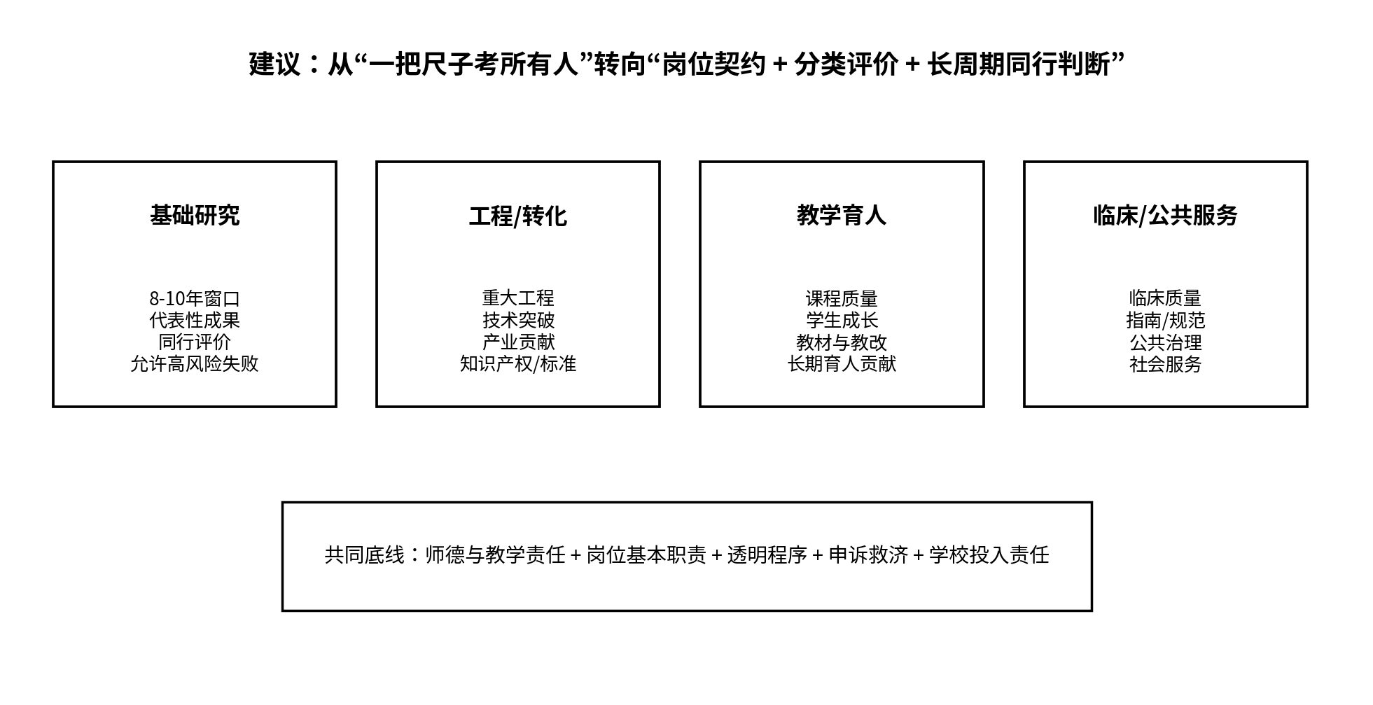
图4 建议的同济教师分类评价架构
建议至少形成基础研究、工程与成果转化、教学育人、临床/公共服务四大赛道。教师可有主赛道和辅赛道，但不要求每个人“德智体美劳全面高分”。
尤其基础研究应实行真正的长周期：三年中期评价主要用于发展诊断和资源支持，不设置机械淘汰线；六年做代表性成果评价；对重大基础研究和设施型研究允许8-10年窗口。真正的同行评价应该问“这个人过去十年改变了什么”，而不是“今年又交了几篇”。

第四点：“院为实体”必须同时配“权利宪法”——不能把校级KPI变成学院小型权力场
同济正在探索“一院一策”、学院自主制定考核标准，这是正确方向。学科最懂自己，数学学院和设计学院不可能由同一张表格管理。
但学院自主也有风险：熟人社会、学术派系、院长任期目标、内部资源竞争都可能影响评价。所以下放权力必须同时建立校级不可突破的程序底线：
- 外部同行评审占关键权重，重大负面决定不得只由本院内部投票决定；
- 明确利益冲突回避，导师、合作者、直接竞争者等需申报；
- 不续聘、降聘等重大决定必须有书面理由、证据清单和独立申诉程序；
- 学院标准至少提前一个完整周期公布，禁止临近考核追溯改变规则；
- 允许教师在学术型、教学型、工程型、研究型等通道间有条件转换。
上海交大“学校统筹、院为主体”的经验值得借鉴，但同济更需要在改革早期建立教师对程序的信任。

第五点：把同济的传统优势重新定义，而不是抛弃——从“土木建筑名校”升级为“未来城市与复杂工程系统大学”
很多大学转型的常见错误，是看到AI、生命科学热门，就觉得传统优势是包袱。对同济而言，建筑、土木、交通、测绘、环境、规划、设计不是旧经济遗产，而是一个极其稀缺的真实世界实验场。
未来城市本身就是AI时代最大的复杂系统之一：自动驾驶需要道路与交通；机器人需要建成环境；城市大模型需要测绘与空间数据；碳中和需要建筑能源和环境；极端气候需要韧性基础设施；老龄化需要城市健康与无障碍；低空经济需要城市空域与基础设施；数字孪生需要工程、计算与空间感知。
所以同济最好的转型，不是复制一所更小的上海交大，而是把自己的传统学科重新组合成别人很难复制的母舰：
建议战略母题：未来城市与复杂工程系统
建筑/土木/交通/环境/测绘/规划/设计 + AI/计算机/自动化/材料/数学 + 医学/生命健康。
目标不是再造若干孤立学院，而是形成面向真实城市问题的跨学科组织。

第六点：真正的学科补短板，不靠“追热点学院”，要靠两翼突破
建议同济未来十年把新增战略资源重点压在两个“翼”上。
第一翼：数智自主系统。核心不只是计算机论文，而是AI、机器人、智能汽车、自主系统、空间智能、工业软件与城市数字底座。同济已有智能交通、汽车、工程场景，最适合走“AI进入物理世界”的路线。
第二翼：医工生命健康。同济有医学传统和12家附属医院，但与上海头部医学院相比仍需更强的科研组织能力。最有机会的不是全科复制，而是医工交叉：智能诊疗、医学影像、医疗机器人、生物材料、城市公共健康、老龄化与康复工程。
资源配置上，两个翼不能只得到“新牌子”，必须得到可核验的增量：新增长聘岗位、博士生指标、平台空间、共享设备、启动经费和全球招聘额度。没有资源迁移，学科调整只是行政命名。

第七点：解决财政问题，不能主要靠“把教师变成成本中心”——同济要重做收入与资产结构
一所顶尖大学的财政可持续性，不能靠减少几个教授工资解决。真正的大项是科研合同、专业教育、医院和研究平台、校地合作、成果转化、捐赠、资产运营、基建和行政成本。
同济应建立“开源优先、节流精准”的财务改革：
- 扩大与上海城市更新、智能汽车、绿色建筑、轨交、水环境、工业软件等行业的长期联合研究合同，而不是一次性横向项目；
- 把专业学位和高质量继续教育做成与行业认证、工程领导力相结合的高价值产品，反哺学术基础设施；
- 建立真正市场化、透明的科技成果转化与校友创业基金机制，让学校分享长期技术资产收益；
- 把大型仪器、实验空间、校区和研究平台做统一成本核算，提高跨学院共享率；
- 压缩重复行政流程与低价值评审，把教师时间也视为学校最贵的成本；
- 建立校友捐赠与冠名基金的长期治理机制，重点支持基础研究、青年学者和跨学科“慢项目”。
财务改革最终要回答的是：学校能不能给真正优秀的人更强支持，而不是所有人一起被平均压缩。

第八点：建立“教师发展账本”，让学校也接受考核
现有高校考核常有一个隐含不对称：学校给教师下任务，但学校提供了多少资源、行政服务是否兑现、实验室何时交付、博士生指标是否足够、跨学院合作是否被流程卡住，很少进入考核。
建议每名预聘/长聘教师建立一份“双向岗位契约”：左边记录教师承诺，右边记录学校与学院承诺。考核时同时审查。
教师侧 | 学校/学院侧
教学、科研、育人、公共服务目标 | 启动经费、空间、设备和团队岗位是否按时兑现
代表性成果与长期项目里程碑 | 博士生/博士后额度与招生支持是否匹配
学科建设、团队与跨学科贡献 | 行政审批、采购、财务、人事服务时效
下一周期目标 | 若战略方向改变，学校是否提供转轨与再培训支持

这样才能把考核从“管理者对被管理者的单向审判”，变成一份真正的组织契约。对于连续不达标者，应先诊断原因：能力问题、方向问题、资源问题还是管理问题；经过支持、转轨仍无法履责，再实施降聘或退出。

八点意见压缩成一个战略框架：“一核两翼三改革”
结构 | 内容 | 目标
一核 | 未来城市与复杂工程系统 | 把同济最强的建成环境、交通、环境、设计传统升级为AI时代的系统科学母舰
两翼之一 | 数智自主系统 | 计算机、AI、机器人、智能汽车、工业软件、空间智能
两翼之二 | 医工生命健康 | 医学、生命、材料、影像、机器人、城市健康与老龄化
三改革之一 | 人才评价 | 分类赛道、长周期、代表作、同行评议、职业安全与岗位流动分离
三改革之二 | 校院治理 | 院为实体 + 校级程序底线 + 跨学院资源池
三改革之三 | 资源财务 | 开源、共享、成本核算、科技转化、捐赠与战略资源集中

如果这套改革成功，同济最终形成的不是“所有老师都很忙”，而是一个更难得的状态：优秀学者敢做十年课题，年轻人知道努力有通道，学院有权配置资源但不能任性，传统强项不断长出新学科，学校的钱可以持续支持未来。
这才是同济真正需要的“动态”：不是人的持续不安全，而是组织资源持续向未来移动。

第六部分：改革落地路线图——未来36个月怎么做
时间 | 建议动作 | 可验证结果
0-3个月 | 发布2026改革解释性白皮书；明确长聘岗位与劳动关系、岗位关系的边界；公布申诉与回避机制 | 减少制度不确定性；所有学院标准公开可查
3-6个月 | 完成四类岗位评价模板；选基础学科、工程、设计/人文、医学各1-2个学院试点 | 形成不同学科可执行的评价样板
6-12个月 | 建立教师发展账本、学校投入清单；把中期考核从“淘汰节点”改为“诊断节点” | 教师可看到学校资源承诺与兑现状态
12-18个月 | 建立跨学院战略岗位池，优先投向数智自主系统、医工生命健康与未来城市交叉团队 | 新增岗位和博士生资源开始跨院流动
18-24个月 | 启动行政流程成本审计、大仪共享、空间利用率和科研服务时效公开 | 释放非人事成本与教师时间
24-36个月 | 独立评估改革效果：人才流失、招聘质量、基金/代表作、教学质量、教师满意度、学科结构变化 | 决定哪些考核条款保留、放松或取消

建议设置的十个“反内卷”监测指标
1. 青年教师主动离职率与去向，尤其是基础研究和紧缺学科；
2. 长聘考核后真正退出、转轨、降聘的人数及原因分布；
3. 学院评价中量化指标权重与外部同行评价权重；
4. 教师年度填写报表/参加评审的平均时间成本；
5. 三年以上高风险项目占比与基础研究平均评价周期；
6. 课程质量、学生指导和博士生培养指标是否因科研KPI被挤出；
7. 跨学院共同聘任、共同博士生和共同平台的真实数量；
8. 学校对教师启动经费、空间、设备、招聘承诺的按期兑现率；
9. 新兴学科新增岗位/资源占全校新增资源的比例；
10. 教师对“规则是否稳定、程序是否公平、失败是否可申诉”的年度匿名评价。

第七部分：三种可能的改革结局
情景 | 制度特征 | 5年后可能结果
A：KPI化改革 | 学院把3/6年考核变成论文、基金、帽子硬线；退出威胁高频化 | 短期数据可能上升，长期出现选题保守、人才流失、教学被挤压、内部零和竞争
B：温和形式化 | 有考核但多数人自动通过，资源几乎不移动 | 舆论平息，但改革无法解决学科和资源结构问题，新旧体制矛盾继续积累
C：契约化改革（推荐） | 职业安全与岗位资源分开；分类长周期评价；学校投入也被审计；资源真正向战略方向流动 | 学术安全与组织流动兼得，形成可持续的人才与学科更新机制

同济真正需要争取的是情景C。它比“严考核”难得多，因为它要求管理者也接受约束：规则稳定、资源兑现、同行自治、申诉透明、承认不同学科的时间尺度。

结语：大学最怕的不是有人“躺平”，而是所有人都只做能被下一次考核看见的事
长聘制度本来就是为了解决一个特殊的时间冲突：科学和教育的价值往往十年后才知道，但组织每天都要分配工资、空间和岗位。没有考核，资源可能固化；考核过密，学术就会被短期指标绑架。
同济的改革因此值得支持它试图解决的问题，也值得警惕它可能制造的新问题。真正成熟的制度，不是对教师无限信任，也不是无限怀疑，而是把信任放在职业安全上，把问责放在岗位责任和资源使用上，把判断交给长期同行证据，把程序做成任何院系都不能突破的底线。
上海交大最值得同济学习的，也不是某一条考核规则，而是长期连续建设组织能力：长聘、分类评价、院为实体、学科扩展、平台投入和正向激励相互咬合。考核只是其中一颗齿轮。
如果同济只把齿轮转快，会让机器更热；如果能重做整台机器，2026年的争议反而可能成为一次真正的制度升级。

资料来源与注释
[1] 同济大学人事处，2026-07-31，《关于开展2026年度全校专业技术职务评聘及考核续聘工作的通知》。
https://hr.tongji.edu.cn/info/1176/50973.htm
[2] 中国新闻周刊，2026-08-12，《知名985，打破“铁饭碗”？》；用于核验考核周期、制度沿革及校内教师反馈。
https://www.zgxwzk.chinanews.com.cn/society/2026-08-12/31512.shtml
[3] 同济大学人事处，2025年度专业技术职务评聘及考核续聘通知及学院公开评聘材料；显示原有体系、预聘、长聘轨道长期并存。
https://hr.tongji.edu.cn/info/1176/50127.htm
[4] 同济大学，2025-01-06，《同济大学召开学科发展与人事人才战略研讨会，发布两大行动计划》。
https://fzgh.tongji.edu.cn/68/73/c27877a354419/page.htm
[5] 同济大学统计数据，数据主要截至2026年5月。
https://www.tongji.edu.cn/info/1131/45195.htm
[6] 同济2024年度部门决算数字在2026年多篇评论中被引用；报告仅将86.55亿元收入、108.33亿元支出作为“公开决算口径的二次转述”，不据此推导破产或现金枯竭。官方年度决算目录可查。
https://xxgk.tongji.edu.cn/index.php?classid=3174
[7] 上海交通大学人力资源处，2025-04-10，《上海交通大学教师考核评价指导意见》。
https://hr.sjtu.edu.cn/post/2028
[8] 上海交通大学《教师考核评价指导意见（2021年修订版）》及相关制度，强调分类、多维、代表性成果、长期积累。
https://hr.sjtu.edu.cn/teacher/post/1558
[9] 上海交通大学学校简介，含专任教师4257人、18个“双一流”学科、56个一级学科博士点等。
https://www.sjtu.edu.cn/xxjj/
[10] 上海交通大学主页/科研公开信息：2025年国家自然科学基金各类资助1800项。
https://www.sjtu.edu.cn/
[11] 上海交通大学2025年度部门决算，2026-08-03公开。
https://gk.sjtu.edu.cn/Data/View/5172
[12] 《上海交通大学章程（2024年修订）》，长聘体系与合同、岗位管理相关条款。
https://gk.sjtu.edu.cn/Assets/userfiles/sys_eb538c1c-65ff-4e82-8e6a-a1ef01127fed/files/20240428/20240428110532581.pdf
[13] 上海交通大学“双一流”建设/人才队伍公开材料，记录长期推进长聘教职、分类发展和院为实体的制度脉络。
https://gk.sjtu.edu.cn/Assets/userfiles/sys_eb538c1c-65ff-4e82-8e6a-a1ef01127fed/files/20211022/20211022220630178.pdf
[14] 同济大学计算机学科发展研讨会，2025-03-20：重构计算机与软件学科、建设大信息学科群、试点“一院一策”。
https://news.tongji.edu.cn/info/1003/90266.htm
数据比较说明：上海交大含规模更大的医学体系，学科结构与同济不同；国自然项目/专任教师比值只是粗略规模校正，不能用于评价单个学科或教师生产率。财务数据跨年度对比仅用于说明资源体量与决算结构，不能简单解释为盈亏。

